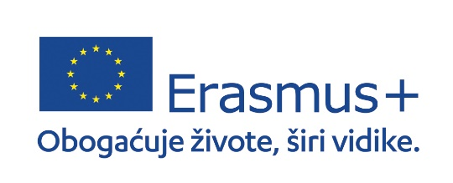
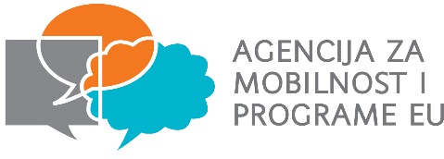

ERASMUS + PROJEKT MOBILNOSTI SREDNJE ŠKOLE DONJI MIHOLJAC
Put do uspjeha/Pathway to Success
2022-1-HR01KA122-VET-000073642

SUGLASOST
Ja, ________________________________________________________ majka/otac/skrbnik ___________________________________________________ učenika/ce _______ razreda programa/zanimanja ________________________________________ u Srednjoj školi Donji Miholjac suglasna/suglasan sam da moje dijete sudjeluje u prijavi i pripremnim radionicama učenika koji će sudjelovati u Erasmus+ projektu Put do uspjeha/Pathway to Success 2022-1-HR01KA122-VET-000073642.

U Donjem Miholjcu ___. ___. 2022. ________________________
(potpis roditelja/skrbnika)

